*«11*» листопада 2021 року

**Клас: 2-В**

**Предмет: математика**

**Вчитель: Бубир Л.В.**

**Урок №33. Тема. Додавання двоцифрових чисел з переходом через розряд (загальний випадок). Додавання виду 76+4, 48+6, 17+23. Розв’язування задач та порівняння даних. Побудова прямокутника. Складання і розв’язування задач.**

**Робота за підручником с. 44-46**

Опорний конспект для учня

1. 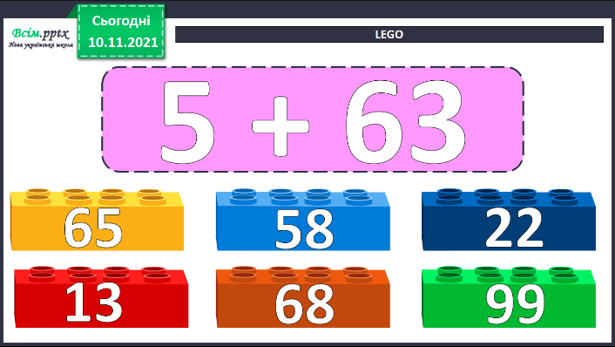**Обчисли суму та різницю чисел. Відшукай правильну відповідь на цеглинках LEGO *(усно)***

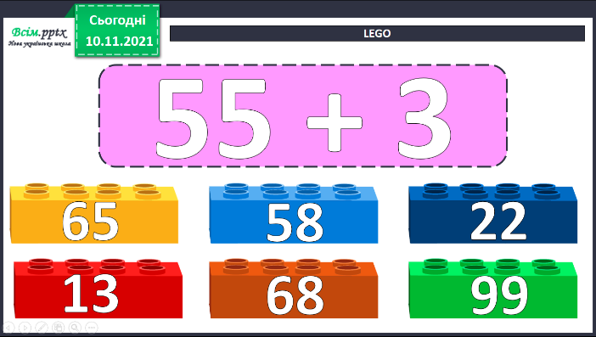

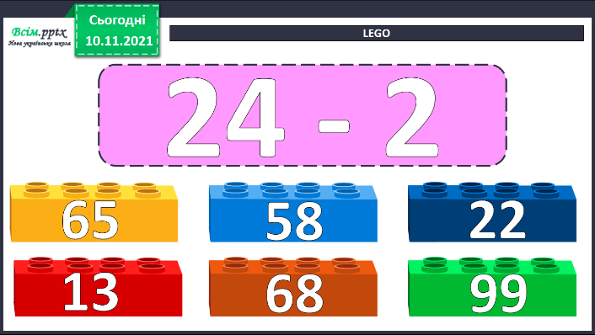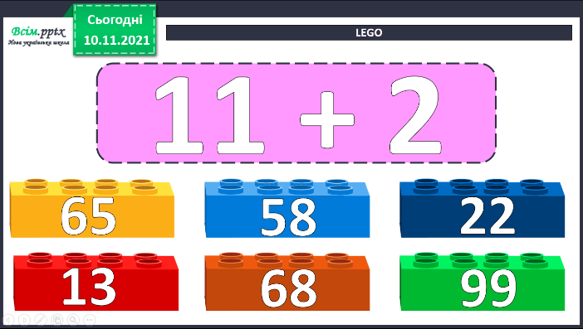

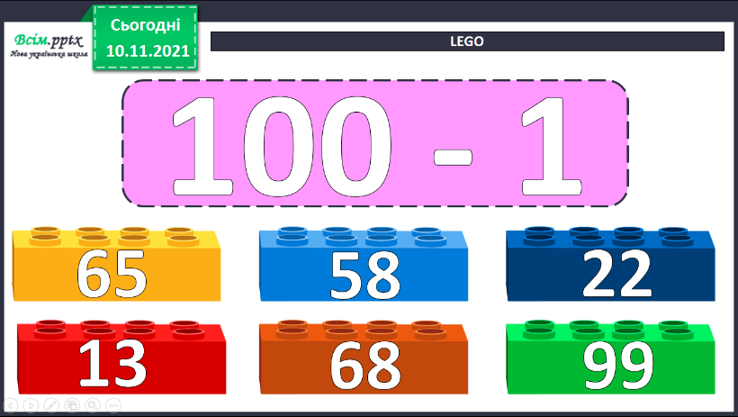

1. **Каліграфічна хвилинка.**

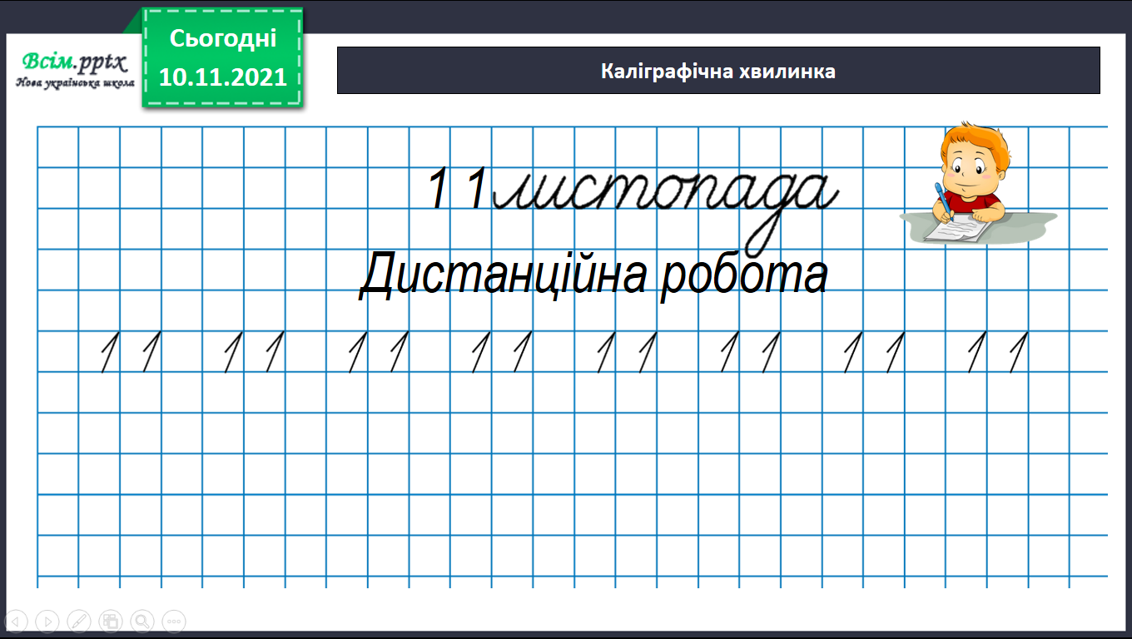

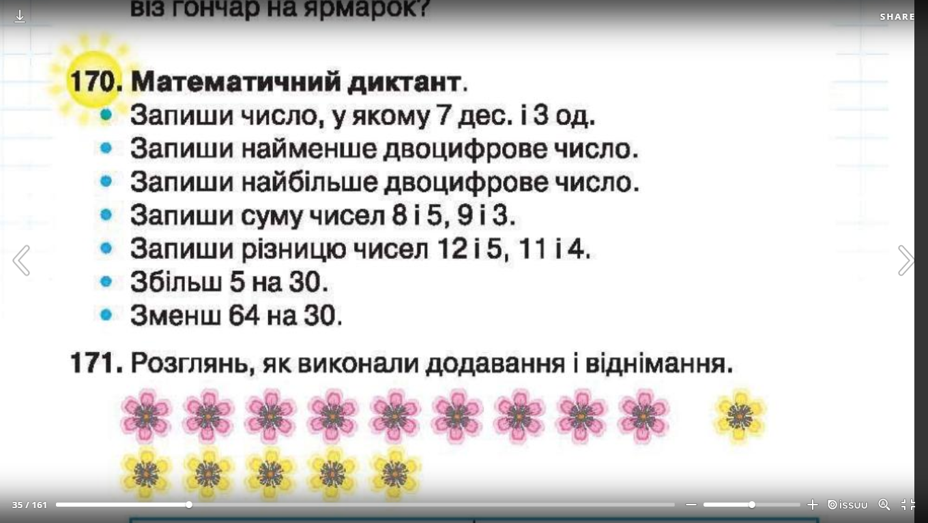

1. **Розглянь, як виконали додавання.**

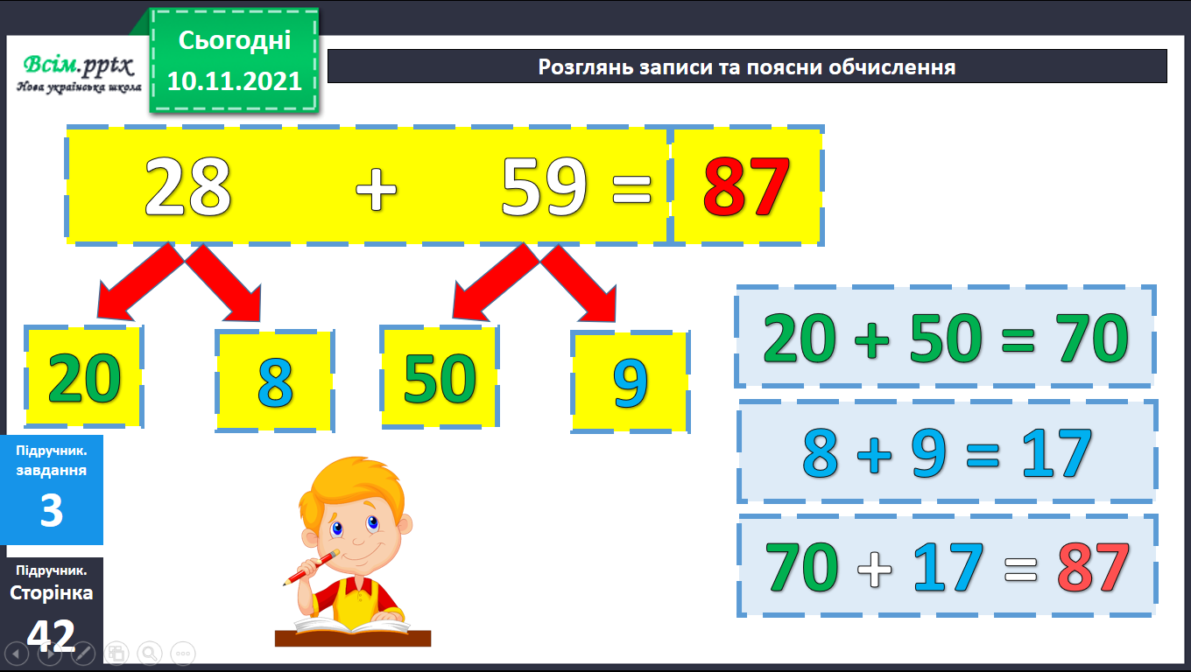

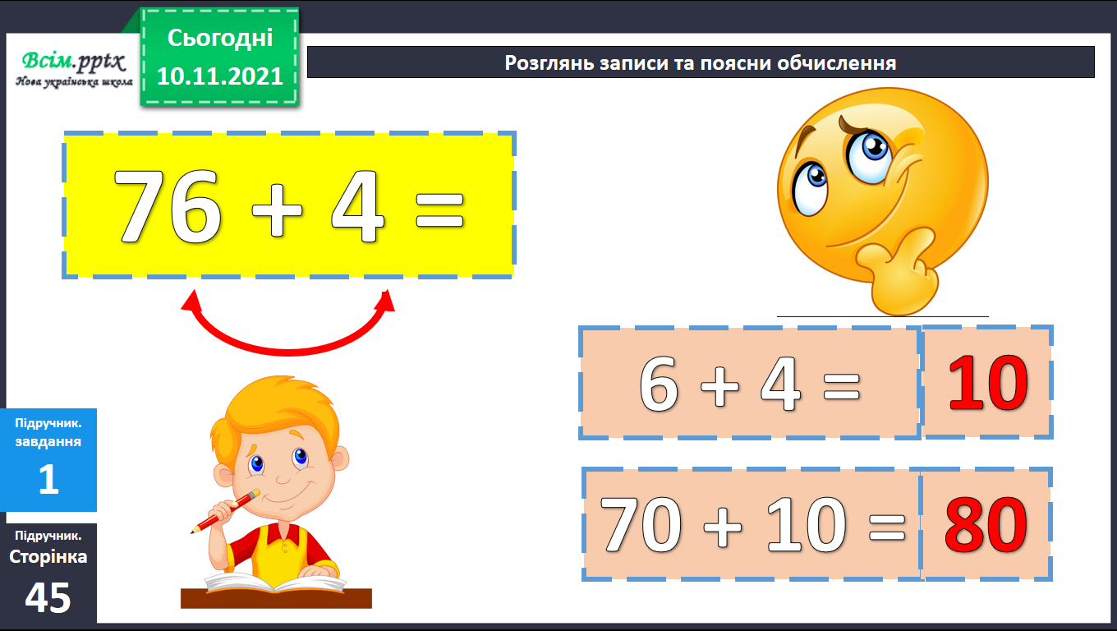

1. **Обчисли вирази №9, с. 45 *(письмово)***
2. **Розглянь задачу №8, с. 44 *(усно)***

**На будівництво перша вантажівка зробила 8 рейсів із цеглою, а друга — на 4 рейси більше. Скільки всього рейсів зробили обидві вантажівки?**

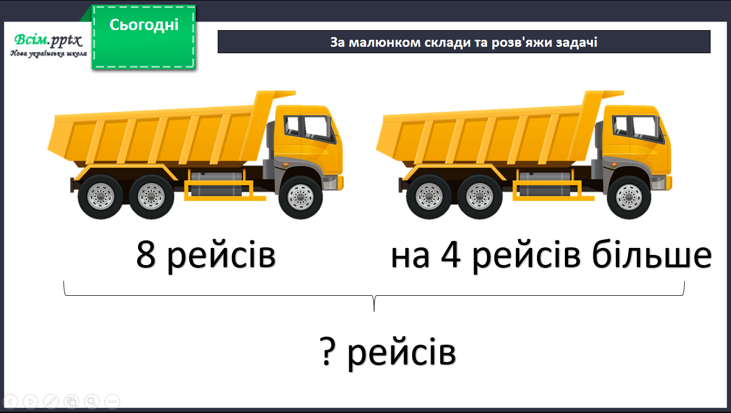

***Короткий запис задачі:***

*І вантажівка – 8 р.*

?

*ІІ вантажівка - ?, на 4˃*

***Потрібно знайти:***

1) Скільки рейсів зробила друга вантажівка?

2) Скільки всього рейсів зробили обидві вантажівки?

Розв’язання

**1) 8 + 4 = 12 (р.) –** рейсів зробила друга вантажівка.

**2) 8 + 12 = 20 (р.)**

Відповідь: обидві вантажівки зробили 20 рейсів.

1. **Склади і розв’яжи задачу за малюнком (№5, с. 64) *(письмово)***
2. **Завдання 5, с. 45.** Побудуй прямокутник, ширина якого 2 см і який можна поділити на два квадрати ***(побудуй один з прямокутників у зошит)***

**2см + 2см = 4см**



2см

4см



4см



2см

**Виконану роботу можна надіслати:**

1. На освітню платформу для дистанційного навчання HUMAN.
2. На електронну адресу liliya.bubyr@ukr.net.